Izvještaj o izvršenju budžeta
MAJ 2026. GODINE

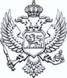
Ministarstvo
finansija

Prihodi budžeta za maj 2026. godine

Prihodi budžeta za pet mjeseci ostvarili su snažan rast u odnosu na isti period prethodne godine. Za pet mjeseci 2026. godine naplaćeno je 1.187,1 mil. € ili 13,9% procijenjenog BDP-a (8,564,6 mil. €), što je za 90,0 mil. € ili 8,2% veće u odnosu na isti period prethodne godine. U posmatranom periodu prihodi budžeta premašili su petomjesečni plan za značajnih 24,4 mil. € ili 2,1%.
Ostvarenje budžetskih prihoda u prvih pet mjeseci 2026. godine potvrđuje nastavak snažnih i stabilnih ekonomskih kretanja u Crnoj Gori, kao i pozitivan efekat sprovedenih reformi. Rast prihoda zabilježen je kod svih najznačajnijih kategorija poreskih prihoda, što ukazuje na jačanje ekonomske aktivnosti, rast zaposlenosti i zarada, stabilnu ličnu potrošnju i unaprijeđenu poresku disciplinu. Posebno je značajno što su ukupni prihodi ostvareni iznad plana, uprkos privremenim mjerama podrške građanima i privredi, uključujući umanjenje akciza na gorivo. Takvi rezultati potvrđuju otpornost crnogorske ekonomije na izazove iz međunarodnog okruženja i stvaraju čvrstu osnovu za ostvarenje ciljeva fiskalne politike.
Kada je u pitanju realizacija glavnih kategorija prihoda budžeta, porez na dohodak fizičkih lica je ostvario rast kako u odnosu na prethodnu godinu, tako i u odnosu na plan. Ova kategorija prihoda budžeta naplaćena je na nivou od 40,7 mil. €, što je veće u odnosu na prošlogodišnju naplatu u istom periodu za 2,0 mil. € ili 5,1%, a naplata je i iznad plana za 0,4 mil. € ili 1,1%.
Istovremeno, porez na dodatu vrijednost ostvaren je u iznosu od 512,0 mil. €, što predstavlja rast u odnosu na isti period 2025. godine i to za 24,8 mil. € ili 5,1%, što je veće i u odnosu na petomjesečni plan za 3,5 mil. € ili 0,7%.
Prihodi budžeta po osnovu akciza su ostvareni u iznosu od 143,4 mil. €, što je za 7,5 mil. € ili 5,5% veće u odnosu na isti period 2025. godine, a ovi prihodi budžeta su ostvareni i iznad plana za posmatrani period za 0,9 mil. € ili 0,7%.
U posmatranom periodu, porez na dobit pravnih lica ostvaren je u iznosu od 207,8 mil. €, što predstavlja rast u odnosu na nivo prošlogodišnje naplate, i to za 8,0 mil. € ili 4%, a do ispunjenja plana za posmatrani period nedostajalo je 7,8 mil. €, odnosno realizovano je 96,4% plana za period januar-maj.
Doprinosi su ostvareni u iznosu od 178,1 mil. € što je za 28,2 mil. € ili 18,8% veće, posmatrano u odnosu na isti period 2025. godine i za 17,1 mil. € ili 10,6% iznad plana za petomjesečni period.
Samo u maju mjesecu 2026. godine naplaćeno je ukupno 215,6 mil. € prihoda, što je za značajnih 16,0 mil. € ili 8% veće u odnosu na isti period prethodne godine. U maju je realizovano 96,2% plana prihoda.

Rashodi budžeta za maj 2026. godine

Izdaci budžeta za period januar-maj iznosili su 1.283,9 mil. € ili 15,0% procijenjenog BDP-a. U odnosu na isti period prethodne godine izdaci odstupaju za 117,7 mil. € ili 10,1% kao posljedica uvećanih izdvajanja za obaveze mandatornog karaktera. U odnosu na plan ove godine, izdaci su manji za 106,4 mil. € ili 7,7%, što proizilazi iz dinamike dospijevanja obaveza.

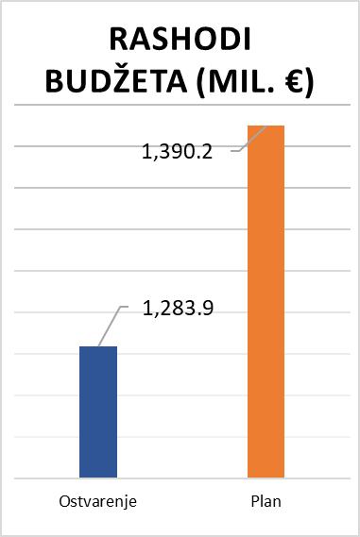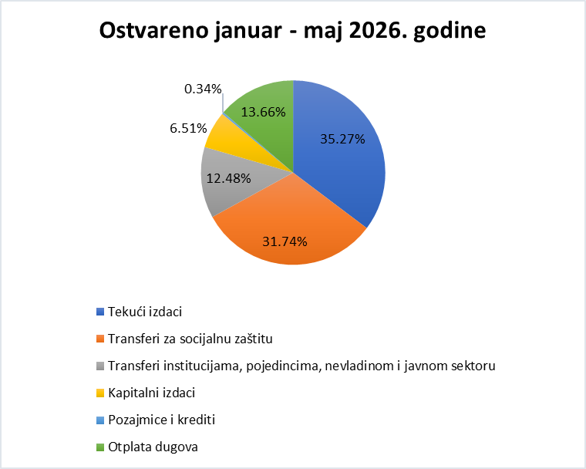
Tekući izdaci u posmatranom periodu ostvareni su u iznosu od 521,6 mil. €, što predstavlja niži nivo realizacije u odnosu na plan za 15,9 mil. € ili 3%. Manje ostvarenje zabilježeno je na skoro svim pozicijama tekućih izdataka, dominantno na pozicijima Rashoda za usluge i Rashoda za tekuće održavanje. Razlika u ostvarenju u odnosu na plan za 7 mil. € ili 2,3% zabilježena je i kod Bruto zarada i doprinosa na teret poslodavca koji su ostvareni u iznosu od 296,6 mil. € što predstavlja 97,7% plana. Subvencije su ostvarene u iznosu od 29,9 mil. € i u odnosu na plan njihovo ostvarenje je veće za 10,5 mil. € ili 54,3% dominantno kod Zavoda za zapošljavanje za Subvencije poslodavcima koji zaposle lica sa invaliditetom.
Transferi za socijalnu zaštitu za period januar-maj ostvareni su u iznosu od 469,3 mil. € što predstavlja 98,1% plana. U odnosu na isti period prethodne godine ostvarenje je veće za 19,2 mil. € ili 4,3%. Transferi institucijama, pojedincima, nevladinom i javnom sektoru za period januar-maj iznosili su 184,6 mil. € i odstupaju od plana za 17 mil. € ili 8,4%, što je posljedica dinamike dospijevanja obaveza.

Kapitalni izdaci u posmatranom periodu ostvareni su u iznosu od 96,2 mil. €. U odnosu na isti period prethodne godine izvršenje kapitalnih izdataka veće je za 20,4 mil. € ili 26,9%. Posmatrajući maj, kapitalni izdaci ostvareni su u iznosu od 27,5 mil. €, odnosno 2,8 mil. € više u odnosu na plan. Najznačajnije izdvajanje u okviru ove kategorije izdataka odnosi se na Kapitalni budžet u iznosu od 66,29 mil. €, dok se preostali iznos odnosi na kapitalne izdatke u okviru Tekućeg budžeta i budžeta fondova.

Posmatrajući maj ukupni izdaci budžeta iznose 286,4 mil. € i u odnosu na posmatrani period prethodne godine odstupaju za 50,4 mil. € ili 21,4%. Tekući izdaci u maju mjesecu ostvareni su u iznosu od 107,6 mil. € što je za 17,7 mil. € ili 19,7% veće u odnosu na plan. Najveće odstupanje bilježi se na poziciji kamata, gdje je izvšenje bilo veće za 10,4 mil. € u odnosu na plan. Ministarstvo finansija je ova sredstva uplatilo krajem maja, iako su po planu otplate obaveze dospjele početkom juna, pa će rashodi po osnovu kamata u junu biti manji za taj iznos.

Transferi za socijalnu zaštitu su ostvareni u iznosu od 96,3 mil. € što je za 2,8 mil. € veće izvršenje od plana.
Transferi institucijama, pojedincima, nevladinom i javnom sektoru ostvareni su u iznosu od 52,6 mil. € i veće je ostvarenje u odnosu na plan za 12,2 mil. € ili 30,2% dominantno za potrebe Fonda za zdravstveno osiguranje za potrebe Zdravstvene zaštite i Ostvarivanja prava na ljekove, medicinska sredstva, materijale i medicinsko-tehnička pomagala, što je rezultat dinamike izvršenja obaveza.

Uzimajući u obzir ostvarene prihode i rashode u periodu januar-maj 2026. godine, ostvaren je budžetski deficit u iznosu od 96,8 mil. €, što predstavlja 1,13% procijenjenog BDP-a.

